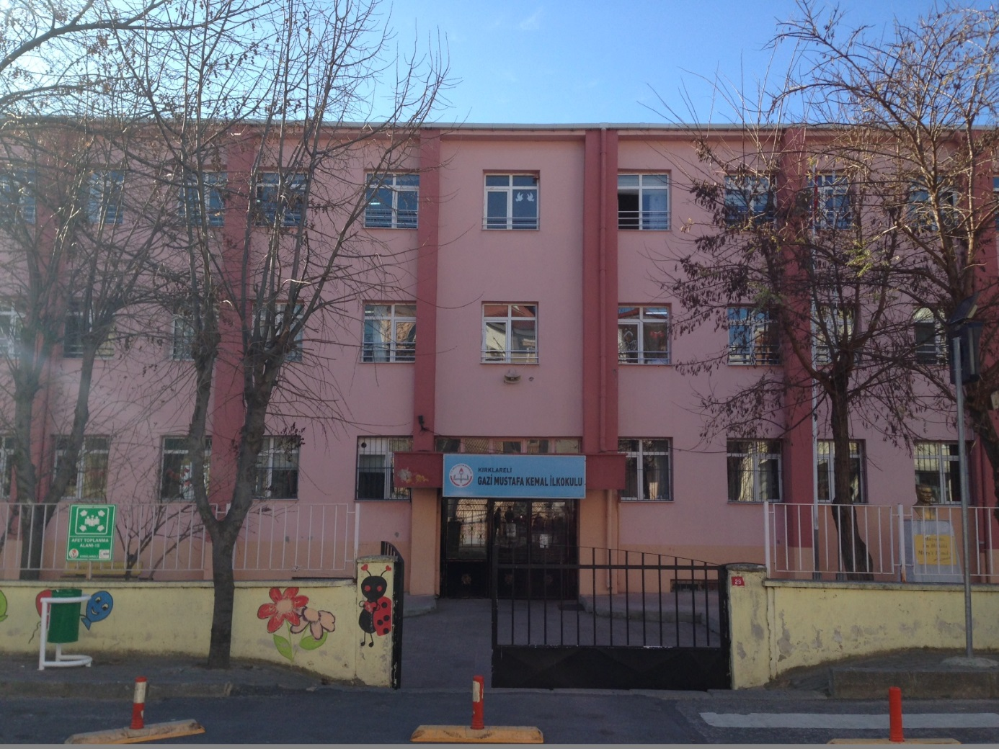
OKULUMUZUN TARİHÇESİ
Okulumuz 13/06/1995 tarih ve 2 nolu İl Danışma Kurulu Kararı ile 1995-1996 Eğitim Öğretim yılından itibaren Gazi Mustafa Kemal İlköğretim Okulu olarak eğitim öğretim vermeye başlamıştır.20/10/2000 tarihinde Taşıma Merkezi İlköğretim Okulu olarak eğitim öğretim vermeye devam etmiştir.11 Nisan 2012 tarihinde yürürlüğe giren yasa ile 4+4+4 eğitim sistemi modeli ile ilkokula dönüştürülmüş 2012- 2013 eğitim öğretim yılında taşımalı kapsamından çıkarılmış ve İstiklal ilköğretim Okulu’nun birinci kademesi ile birleştirilerek ilkokul olmuş ve o tarihten itibaren eğitim öğretime devam etmektedir.
Okulumuz ilkokul olarak 524 kayıtlı öğrenci ile eğitim vermektedir. Okulumuzda 2 anasınıfı 4 hafif zihinsel engelli sınıfı ve 17 birinci kademe şubesi olarak 20 derslikte eğitim verilmektedir.

